30.10.24

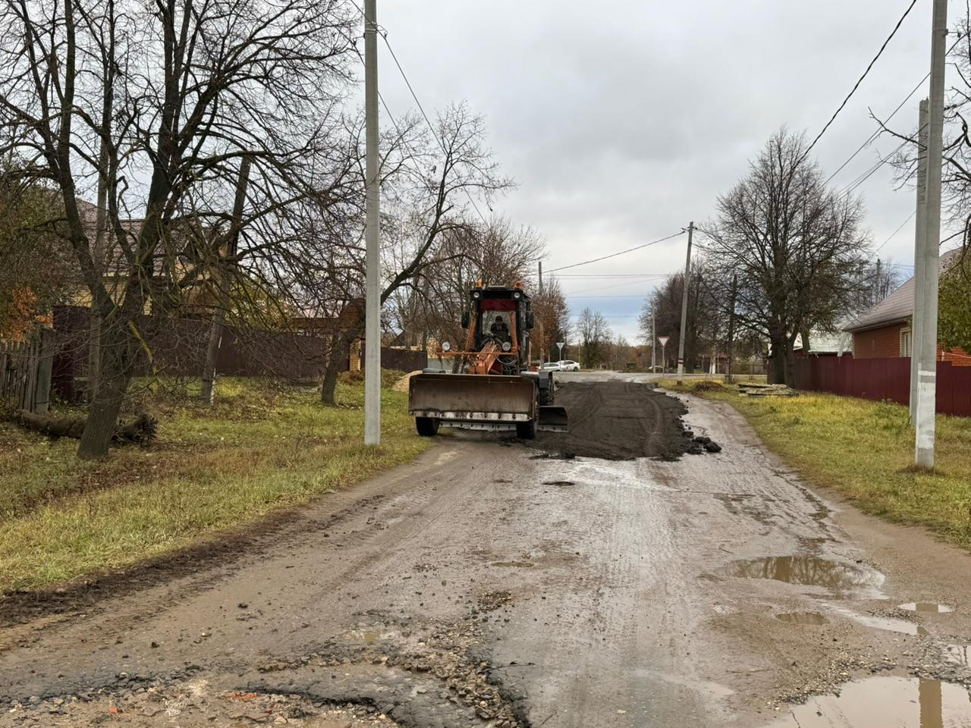

Отсыпка ям асфальтогранулятом по ул. Локомотивная

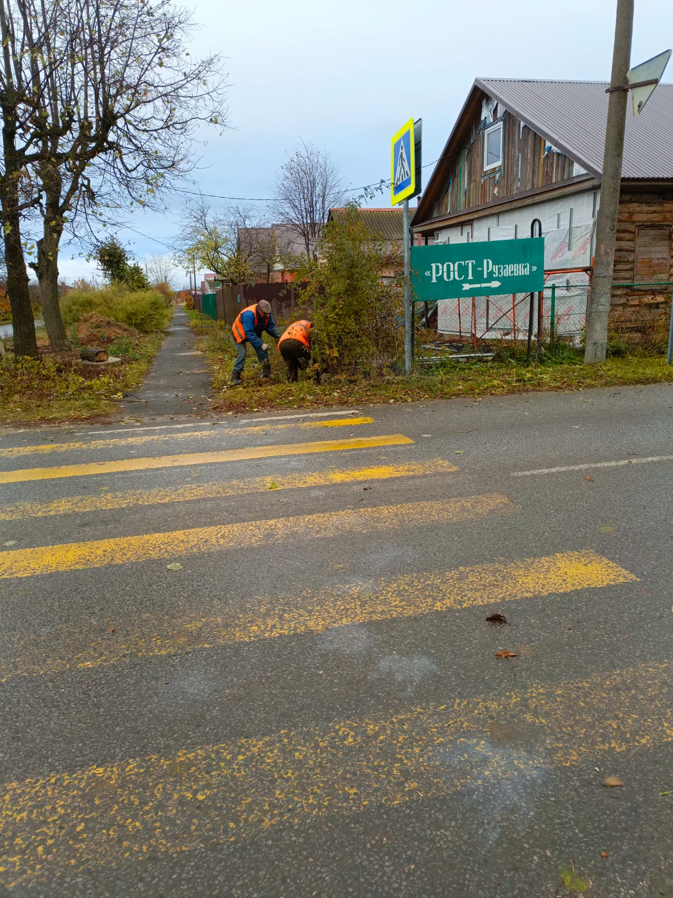

ул. Бедно- Демьяновская. вырубка поросли

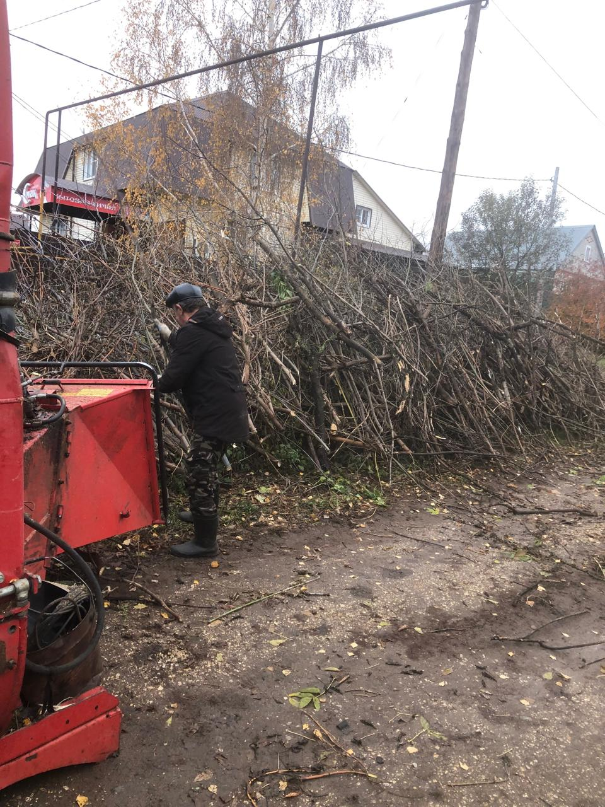

ул. Ленина - Индустриальная. дробление кустов

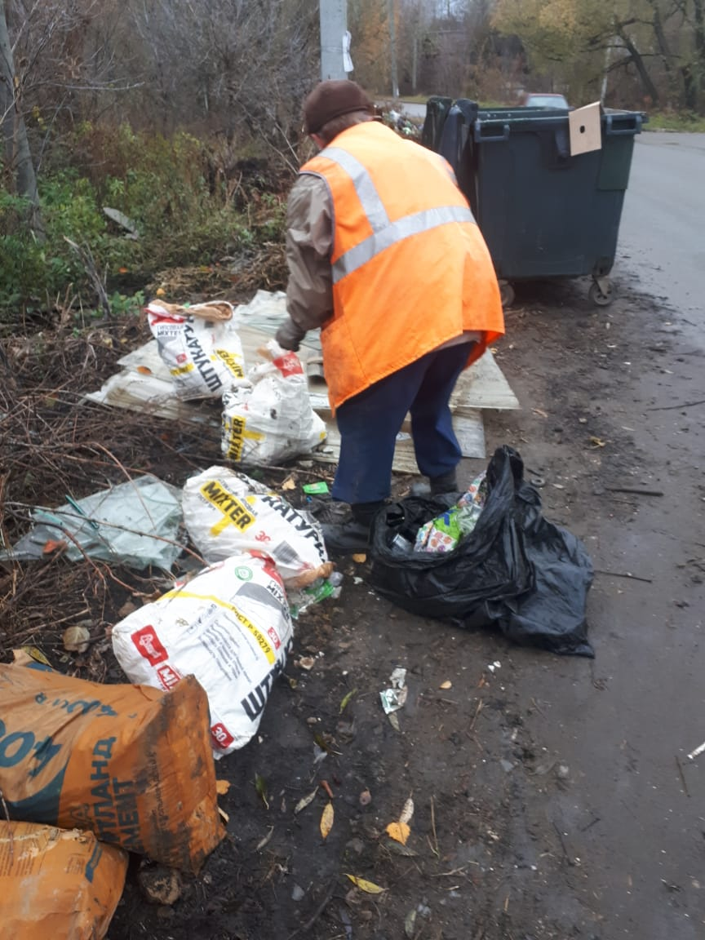

Уборка мусора

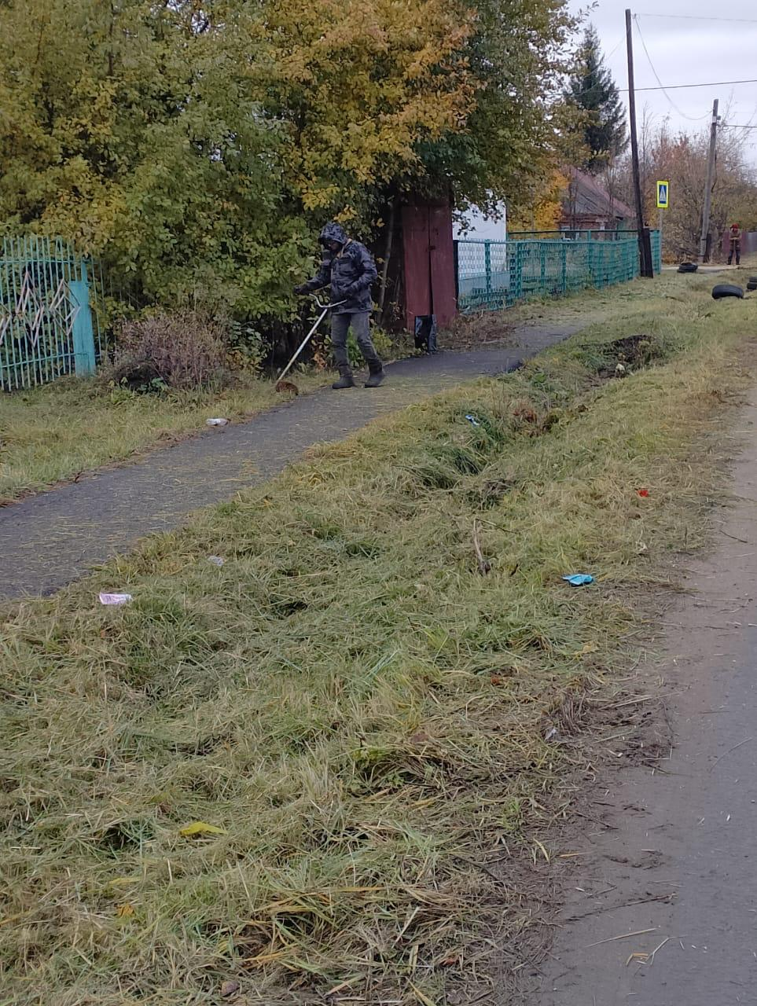

Покос травы по ул. Бедно- Демьяновская

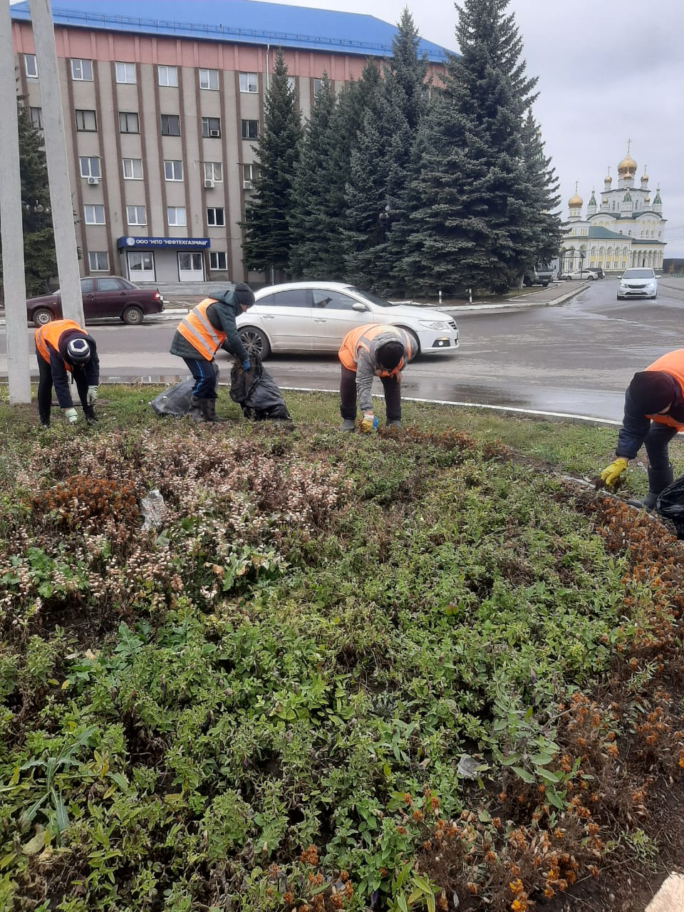

Уборка цветов